A EUROPA À MESA
Clube Europeu
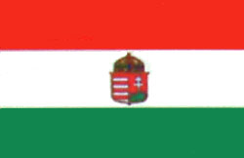
Data de entrada na UE: 1 de Maio de 2004
Sistema político: República
Capital: Budapeste
Língua Oficial: Húngaro
Superfície total: 93 304 Km²
População: 10,1 milhões
Feriado Nacional: 20 de Agosto
Moeda: Forint
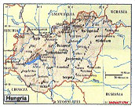 | A Hungria é um país predominantemente plano. Tem, sensivelmente, a mesma área e população que Portugal e fica situada bem no coração da Europa, longe do mar, ladeada por sete países: a Eslováquia a N, a Áustria e a Eslovénia a W, a Croácia e a Jugoslávia a S e a Roménia e a Ucrânia a E.
Abriga o "Balaton" - o maior lago de água doce da Europa e, o mais romântico e cantado rio do mundo - o Danúbio. A sua História, recheada de acontecimentos dramáticos e de uma grande tradição cultural, colocou-a no centro da Europa cosmopolita e culta.

Budapeste, também conhecida por "Paris do Leste", a mais bela cidade banhada pelo Danúbio reúne, entre as colinas de Buda e a plana Peste, um património monumental único, declarado Património da Humanidade pela UNESCO em 1987. O seu amplo legado de arquitectura barroca, neoclássico e art-nouveau, tornam esta cidade uma jóia arquitectónica. | 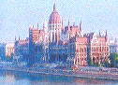

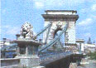 | A vista panorâmica do lugar mais emblemático, a Széchenyr Lánchid ou Ponte das Correntes, assim como a imagem dos seus banhos e dos seus animados cafés históricos, conferem-lhe um ar romântico e evocador, que combina com as luxuosas salas de concerto e espaços culturais onde se cultiva um gosto internacional por todas as formas de arte, como a música, a literatura, a fotografia.

Receita | Mais Informações | Fotos

A EUROPA À MESA
Clube Europeu
Outro dos traços de identidade de Budapeste é a rede de mais de 50 banhos termais. Budapeste aproveita as suas águas termais desde os tempos romanos. |  | Personalidades
  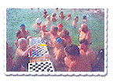
  O mais conhecido é o Géllert, com a sua piscina em art- nouveau e os banhos de tradição turca, construídos no séc. XVI, como o Király, o de Arrudas ou o de Rác. O mais popular é o de Széchenyi, com piscinas ao ar livre e ambiente familiar.
  Franz Liszt (1811-1886)-virtuoso pianista e compositor. Compôs as famosas Rapsódias Húngaras. | 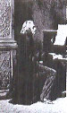
  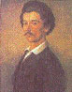 | Retöfi Sándor (1823-1849)- poeta nacional húngaro, dramaturgo e epistológrafo, foi a voz do Revolução (1848).
  Gastronomia
  A gastronomia tradicional surgiu da confluência dos sabores típicos germânicos, do Centro da Europa e com o toque exótico e ricamente condimentado da culinária turca. Um dos elementos chave da gastronomia húngara, que a distinguem e a tornam facilmente reconhecível é a famosa paprika.
  A "bandeira" gastronómica é a famosíssima e deliciosa sopa goulash conhecida e apreciada em todo o mundo. | 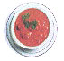
  Santo Estêvão
  Primeiro Rei Húngaro e padroeiro da Hungria
  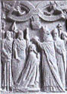
  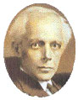 | Béla Bártok (1881 - 1945) - compositor nacionalista, empenhado na busca do verdadeiro folclore magyar.
Vinho  A Hungria é um país com uma importante tradição no sector vitivinícola. A maior cave de vinhos da Europa encontra-se escavada na encosta da pequena cidade de Tokaj.
  Prémios Nobel
  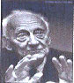 | 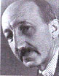 | 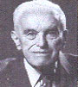
  Albert Szent-Györgyl  Medicina, em 1937 | George de Hevesy  Química, em 1943 | John Harsanyi  Economia, em 1994
  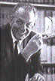 | 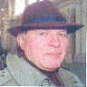
  George A. Olah  Química, em 1994 | Imre Kertész  Literatura, em 2002
A Puszta - A Grande Planície
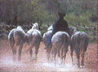 | Como um mar de erva, a lendária puszta encarna o carácter nómada e pastoril, dominado por valentes cavaleiros nómadas.
A terra fértil e arenosa, apresenta uma paisagem singular e única na Europa. Nos seus campos cresce uma boa parte dos cereais e legumes do país, e as suas manadas de cavalos e bovinos cinzentos fazem dela uma região de robustos vaqueiros, pastores e hábeis cavaleiros.

